Pruebas con JUnit

Para poder utilizar Junit hay que añadir las librerías manualmente al proyecto.
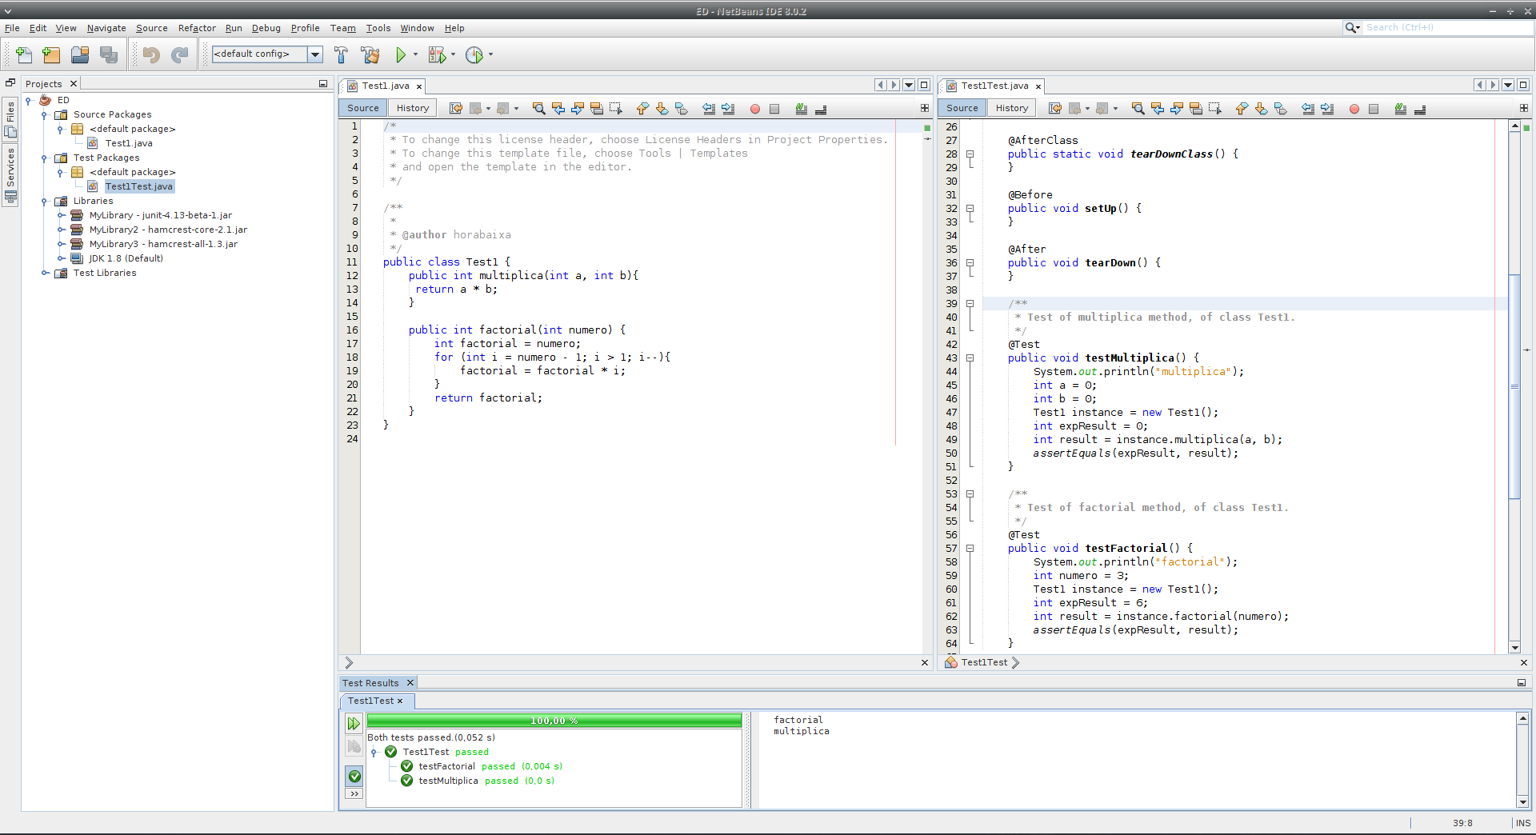
Haciendo las pruebas de las fotocopias.
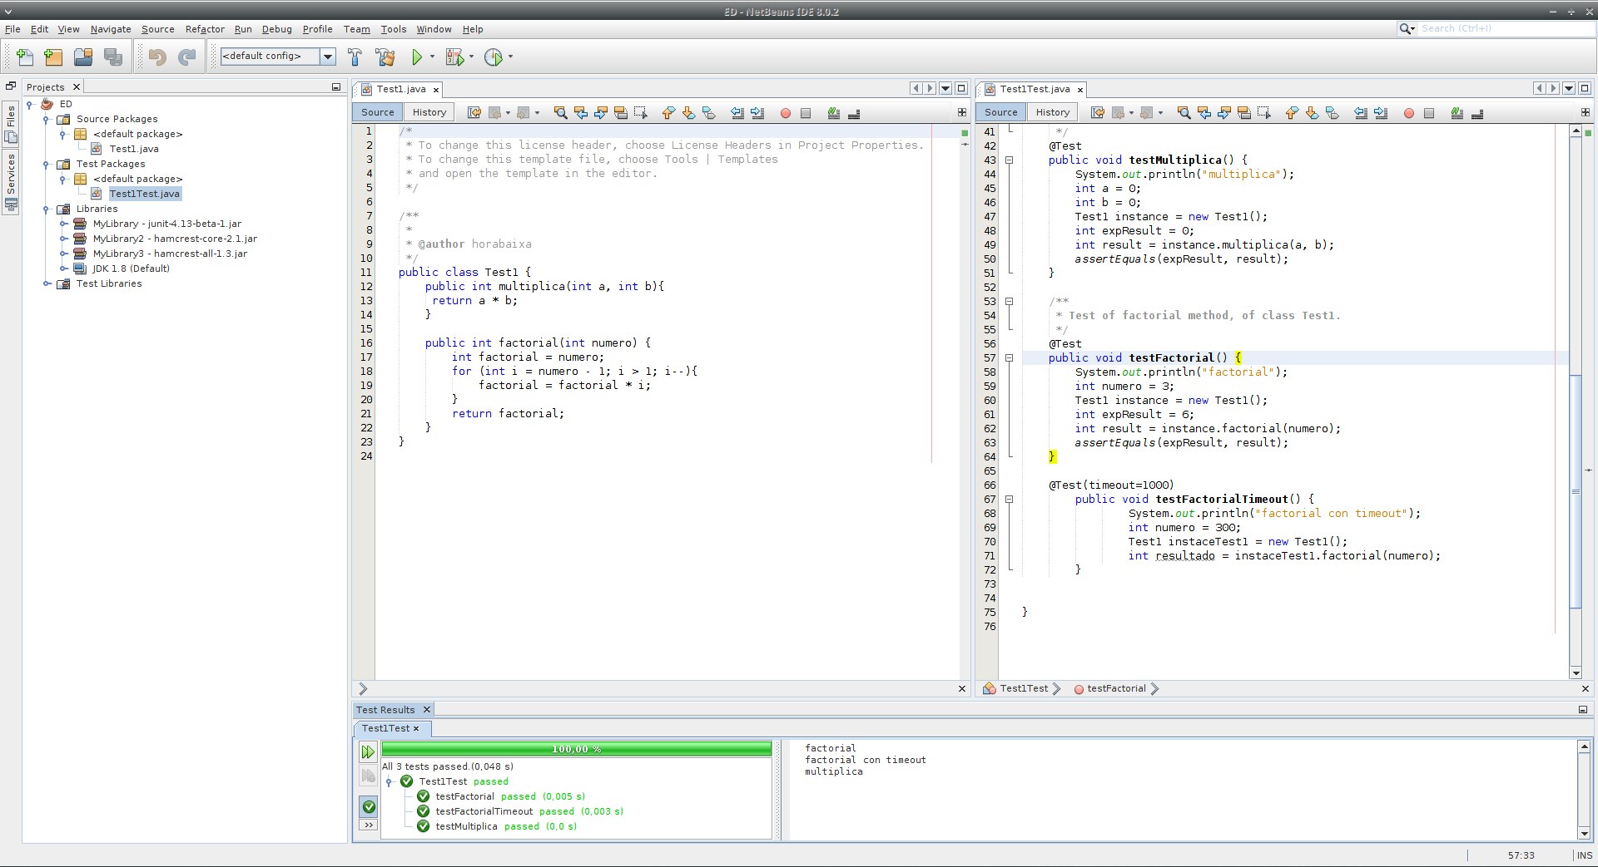

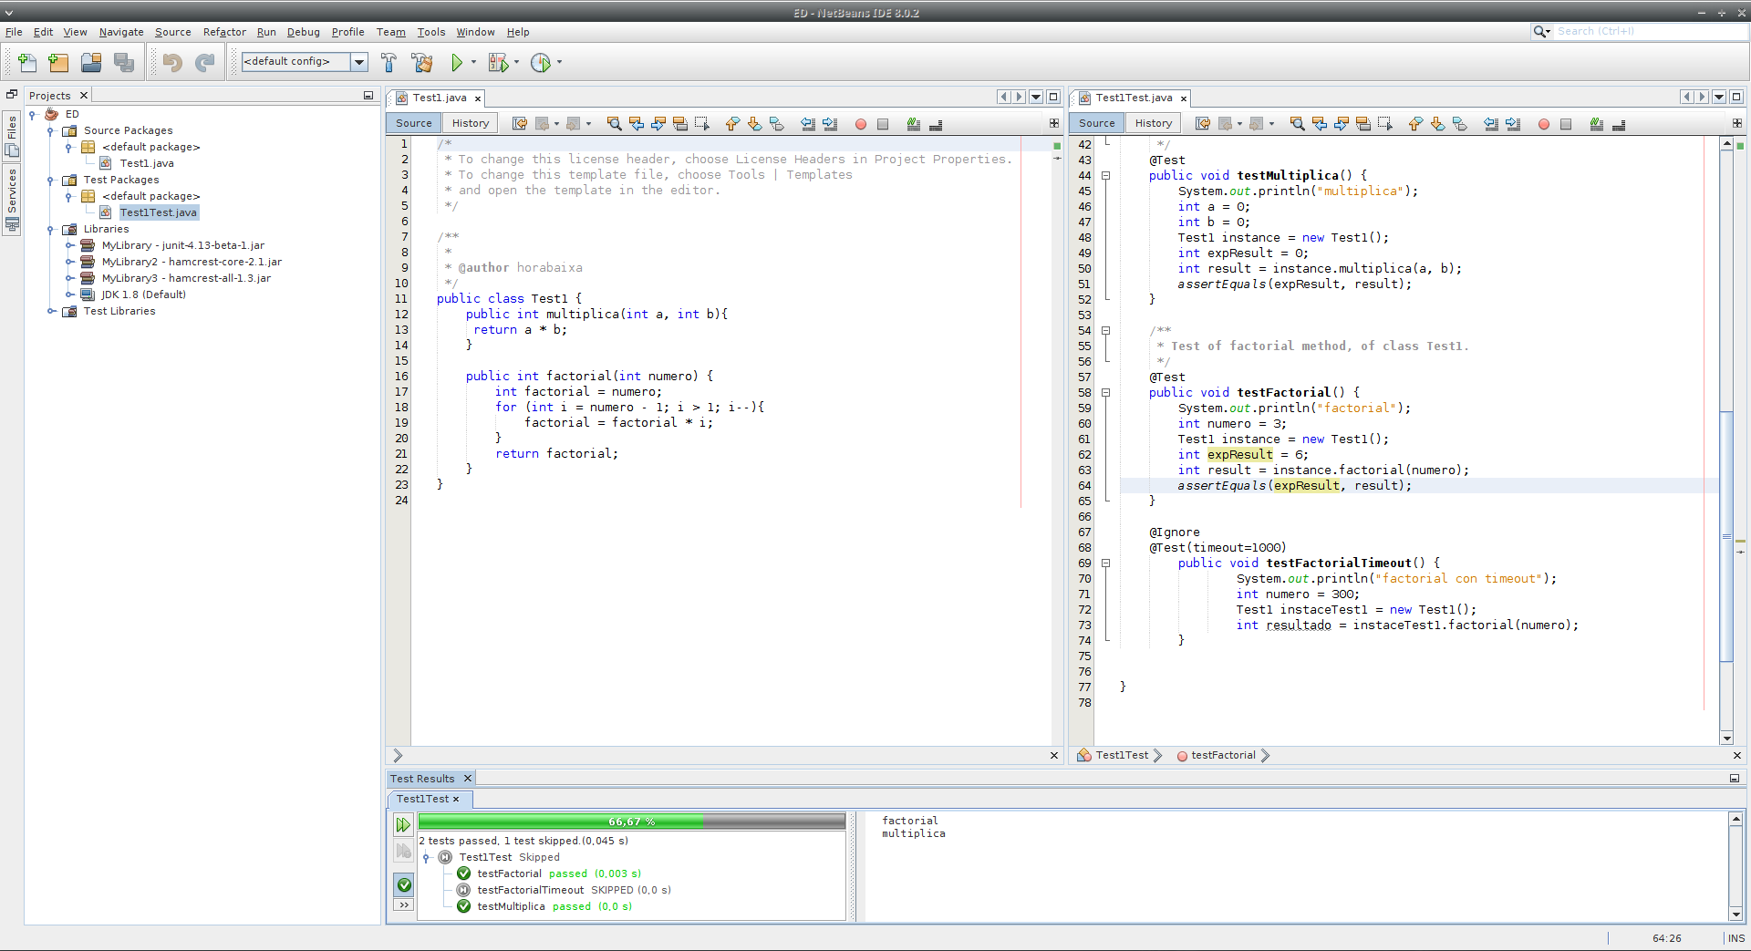
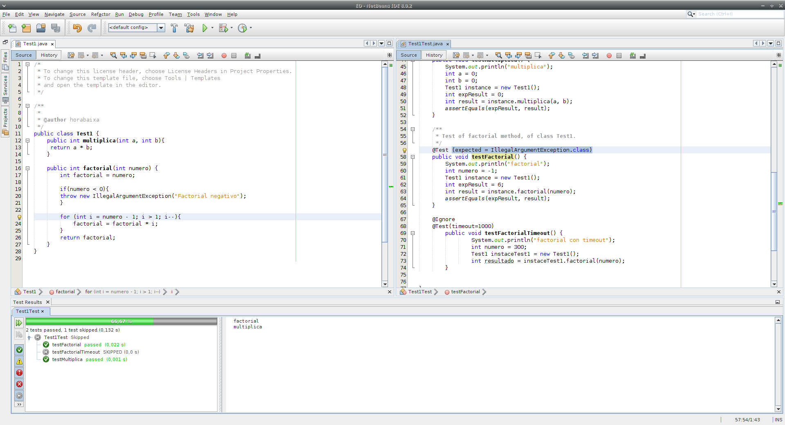

Ejercicio06
Sale un error porque el número que pase como resultado esperado está redondeado.
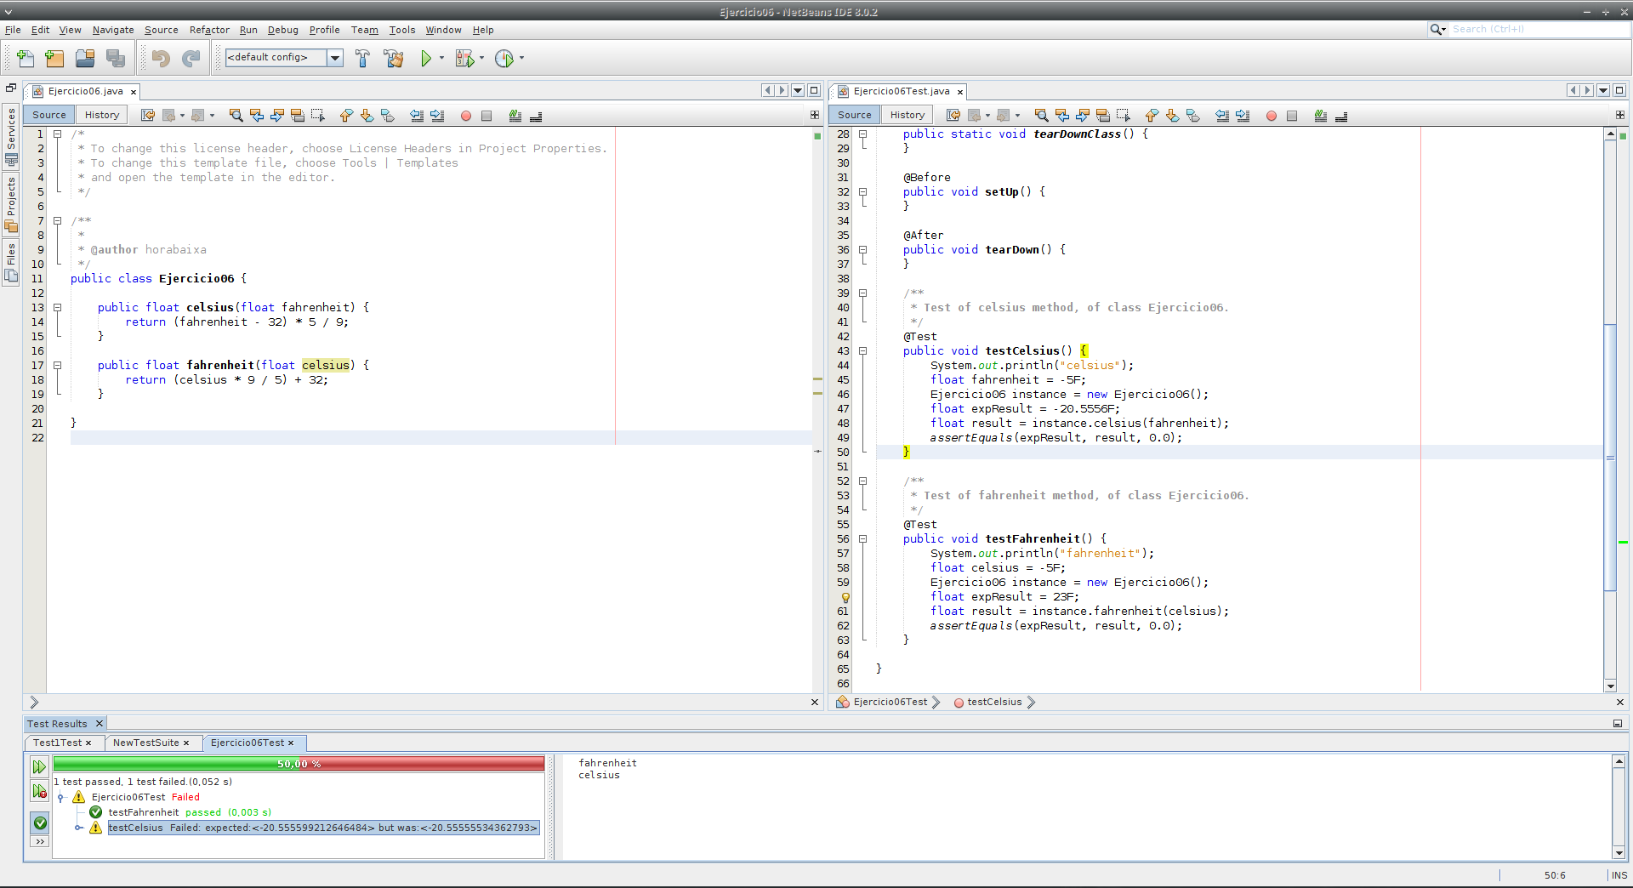

Ejercicio07
Test del ejercicio 07.
